Ficha de Matemática – Áreas de Polígonos (6.º Ano)

Nome: __________________________________________________________________ Data: ____ / ____ / ______

Problema 1 – Retângulo

Observa a figura. Calcula a área do retângulo?
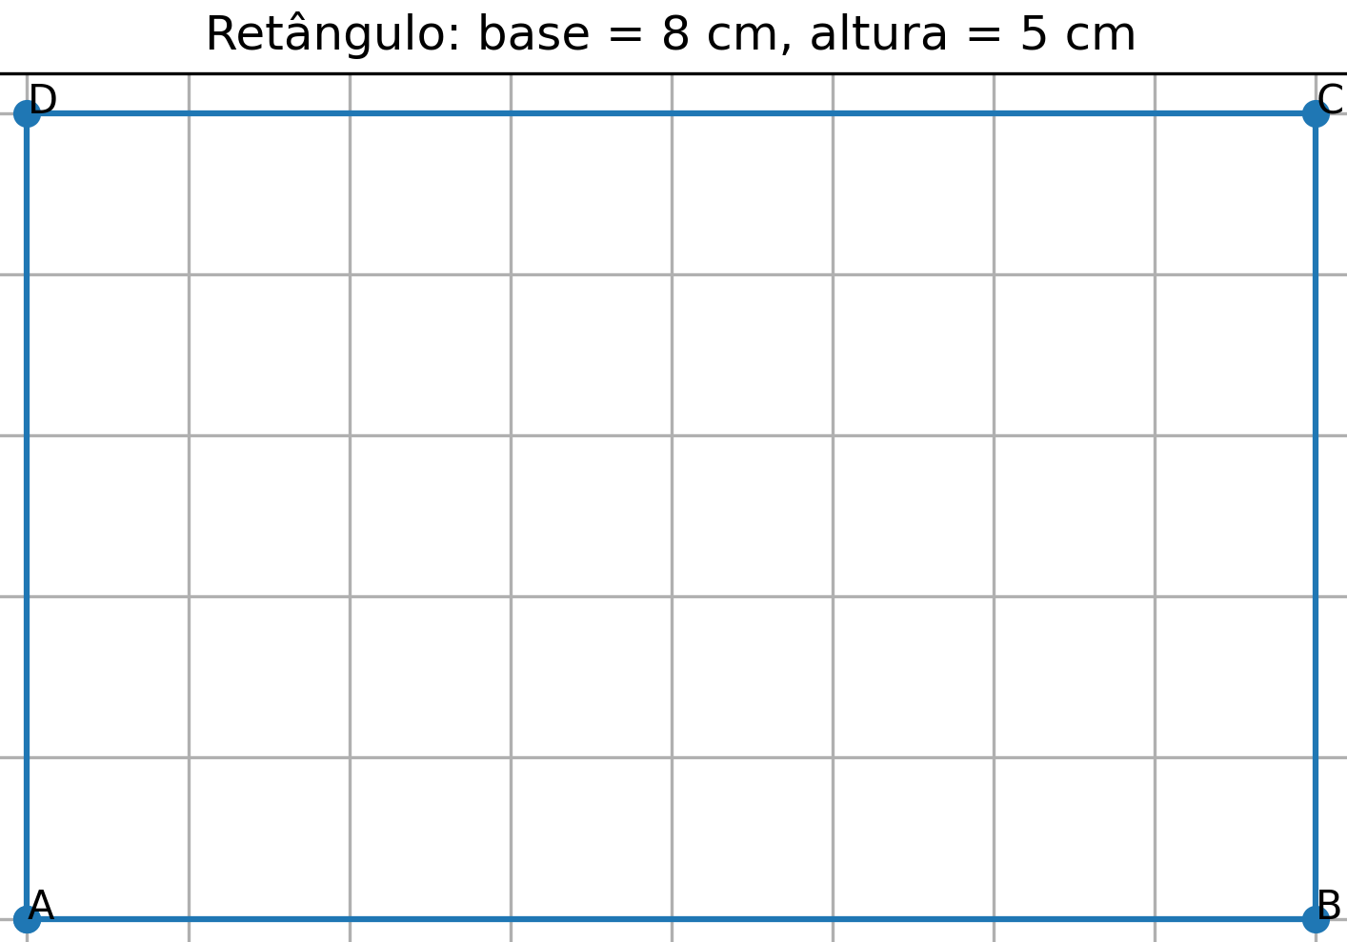
Resposta: _______________________________________________________________________________________

Problema 2 – Triângulo
Observa a figura. Calcula a área do triângulo.
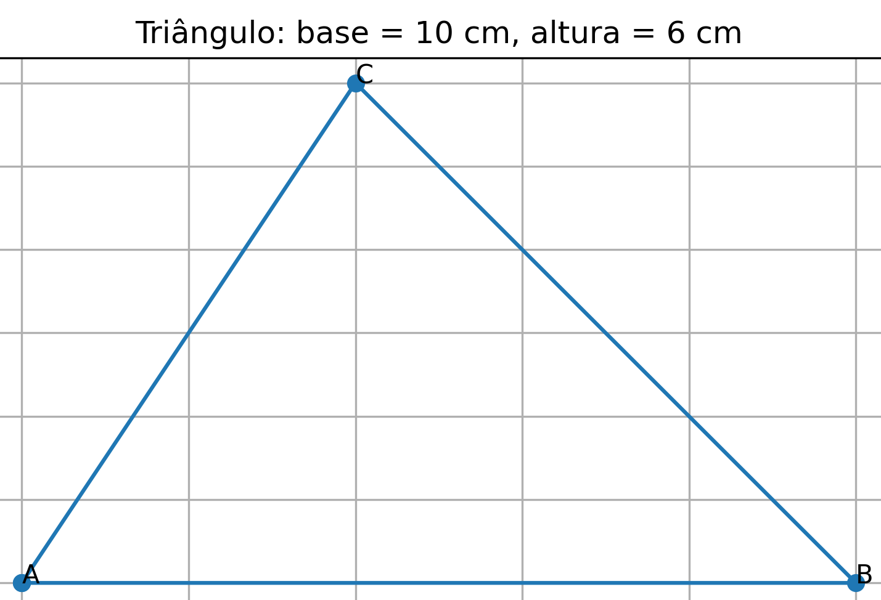
Resposta: _______________________________________________________________________________________

Problema 3 – Trapézio
Observa a figura. Calcula a área do trapézio?
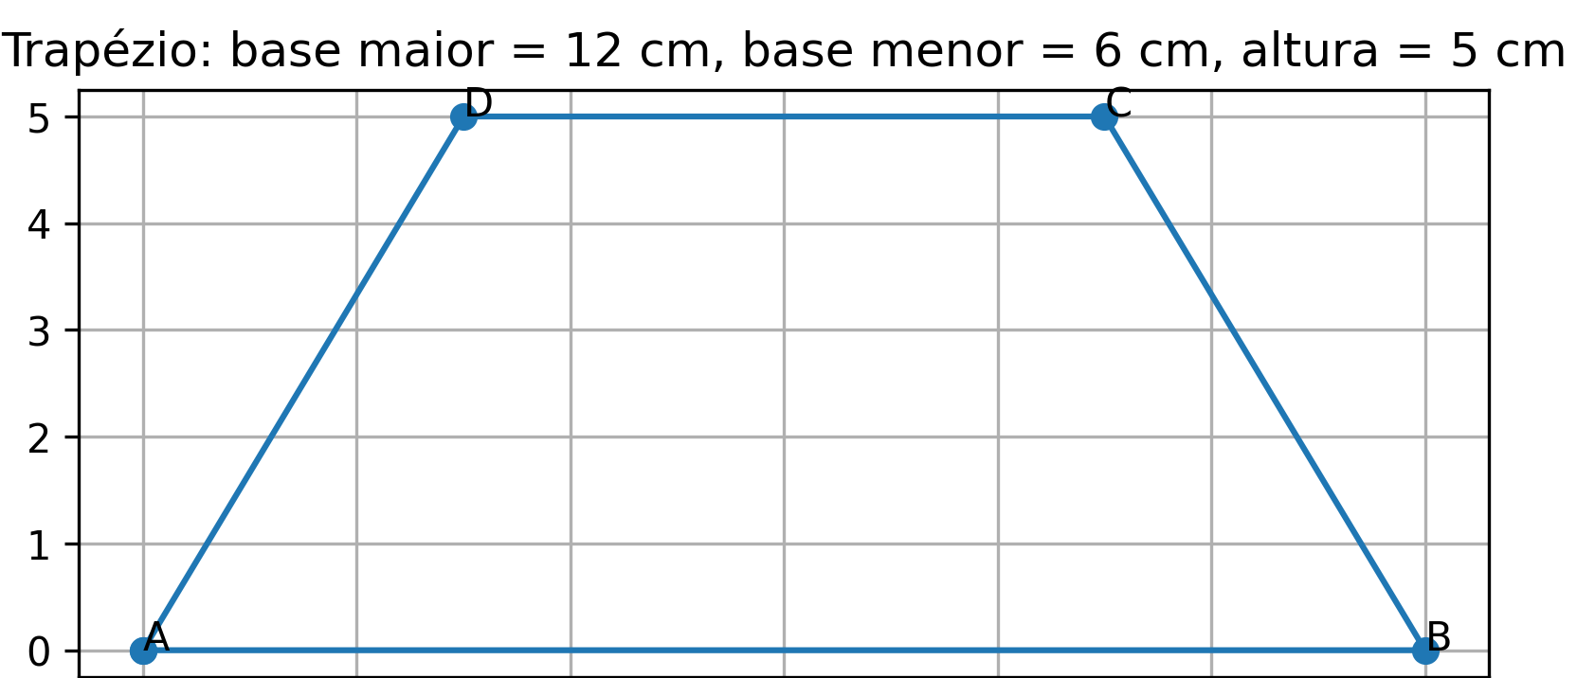
Resposta: _______________________________________________________________________________________

Soluções:

Solução do problema 1:
Área = base × altura
Área = 8 × 5 = 40 cm²

Solução do problema 2:

Área = (base × altura) ÷ 2
Área = (10 × 6) ÷ 2 = 60 ÷ 2 = 30 cm²

Solução do problema 3:
Área = ((base maior + base menor) × altura) ÷ 2
Área = ((12 + 6) × 5) ÷ 2 = (18 × 5) ÷ 2 = 90 ÷ 2 = 45 cm²

